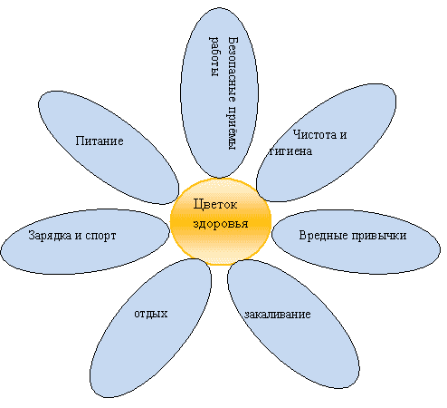

Как беречь своё здоровье?
Здоровье – это богатство, это самая большая ценность, которая дана человеку. О здоровье надо думать не тогда, когда оно потеряно, а всю жизнь, начиная с младых лет. Для того, чтобы быть здоровым, надо знать некоторые правила, и соблюдать их. Природа наделила людей богатейшими возможностями, но они могут быть реализованы только тогда, когда человек умеет управлять своим телом, умом, душой.

г. п. Приобье
ул. Крымская, 12А
Часы работы:
Понедельник-пятница:
11.00-18.00
Обед: 14.00-15.00
Воскресенье 11.00-17.00
Без перерыва на обед
Выходной: суббота
Составитель библиограф
Третьякова Л. В.
МКУ «Приобская библиотека семейного чтения»
МО городское поселение Приобье
«Сто
рецептов
на здоровье»

памятка
Если ты хочешь быть здоровым и успешным сегодня и завтра, не забывай выполнять эти простые действия, которые помогут тебе достичь результатов не только в сохранении своего здоровья, но и в учении, общении с друзьями и просто в жизни.

1. Заниматься физкультурой 3-5 раз в неделю, но не перенапрягать организм интенсивными физическими нагрузками. Активные упражнения помогают поддерживать кости и мышцы в хорошем состоянии.
2. Без правильного питания не может быть полного и длительного здоровья. Не переедать и не голодать. Питаться 4-5 раз в день, употребляя в пищу необходимое для растущего организма количество белков, витаминов и минеральных веществ, но ограничивая себя в животных жирах и сладком.
3. Чтобы глаза были здоровыми необходимо:
- Читать при хорошем освещении (свет должен падать с левой стороны)
- Расстояние от глаз до книги или тетради должно быть не менее 30 см.
- Необходимо давать глазам отдых каждые 30 минут (для этого поднимайте глаза и вглядывайтесь в отдаленные объекты).
- Не следует долго смотреть на яркие и блестящие поверхности, читать лежа.
4. Позаботьтесь о своей осанке при работе за столом или компьютером:
- Держите голову прямо, не наклоняйтесь,
- Плечи должны быть расслаблены и слегка отведены назад,
- Нижняя часть спины должна прижиматься к спинке стула,
- Ноги должны доставать до пола.
Правильная посадка помогает лучше учиться, меньше уставать, быть стройным и красивым.
5. Чтобы уберечься от инфекционных заболеваний необходимо:
- Соблюдать личную гигиену,
- Мыть руки перед едой, после прогулки и посещения туалета,
- Пить только бутилированную или кипяченную воду,
- Пользоваться индивидуальной расческой и полотенцем.
6. Не переутомляться умственной работой. Стараться получать удовлетворение от школьной учебы, а в свободное время заниматься серьезным делом (творчеством).
7. Доброжелательно относиться к людям. Знать и соблюдать правила общения. Найти для себя эффективный вариант выхода из стрессового состояния, научиться предупреждать его.
8. Выработать, с учетом индивидуальных особенностей своего характера, подходящий способ отхода ко сну, позволяющий быстро уснуть и полностью восстановить силы.
9. Ежедневно заниматься закаливанием своего организма. Чтобы это вошло в привычку, надо испробовать различные закаливающие процедуры (обтирание мокрым полотенцем, обливание холодной водой всего туловища и отдельных его участков, купание, контрастный душ, сауна и т.п.) и выбрать для себя те, которые не только помогают победить простуду, но и доставляют удовольствие.
10. Не привыкать к курению и употреблению спиртных напитков. Учиться сдерживать себя и не поддаваться, когда кто-нибудь будет соблазнять попробовать сигарету или спиртное.

